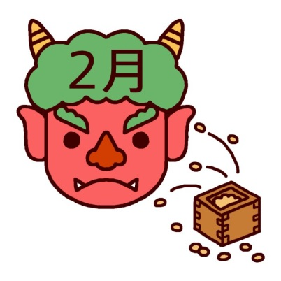

**保護者の方へ～ちょこっとコラム～**

昔からよく噛んで食べることは健康に良いと言い伝えられてきましたが、最近行われた調査により、早食いの習慣がある人には肥満が多いことがわかってきました。「ゆっくりとよく噛むこと」は生活習慣病予防対策の1つとして期待されています。反対に、歯を失うと「噛めない」状態になり、栄養摂取バランスの低下を起こすことがあります。食べ物をよく「噛むこと」「噛めること」は健康と大きなつながりを持っており、子どもの頃からよく噛む習慣、正しい歯磨きの技術を身に着けることは将来の健康のためにとても重要となります。食べ物を良く噛むと歯や歯茎、あごが強くなり歯並びも良くなります。また唾液の分泌が促され、消化を助ける働きもあります。あごや口の筋肉が動くことで頭の血流が良くなり、脳の働きも良くなります。

１口食べたら20回以上噛むことを目標にお子様とともにぜひ実践してみてください！！

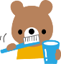

**をたいせつに！**

は、からだのなかでいちばんかたいところです。でも、むしきんにはとてもよわいのです。

むしきんははをとかし、あなをあけ、むしをつくってしまいます。

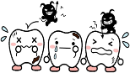

むしばをふせぎ、をたいせつにしましょう！

**はのじょうずなみがきかた**

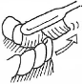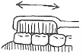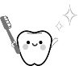

おもて

はぶらしのさきをしっかりあてて、こまかくうごかそう

うら

はぶらしをたてにして、

かきだすようにしてみがこう



【じゃこと大豆の甘辛和え】

材料

大豆の水煮…1袋

片栗粉…適量

★しょうゆ・砂糖…各大さじ2

★酢…大さじ1

★マーガリン…大さじ2/3

①大豆の水煮に片栗粉をふるい、多めの油をいれ、中～強火でお箸は使わずに

フライパンを揺すりながら大豆を炒める。 ※焦げ目がつくまで5分しっかり炒めてください！

②★を混ぜ、電子レンジで20秒温め、炒めた大豆を入れ和える。

※別容器にタレをつくり、そこに大豆をいれてください

＜色んな食材と一緒に＞

カリカリジャコ・ゴボウ・れんこん

さつまいも・じゃがいも・くるみ

＜色んな調味料でアレンジも＞

・　ごまや青海苔をいれてもgood！

簡単かみかみレシピ♪

わき

はぶらしのさきをはとは、はぐきのあいだにおしあてこまかくみがこう

かみあうめん

はぶらしのさきをしっかりあてて、みぞにたまったよごれをかきだすようにこまかくうごかそう

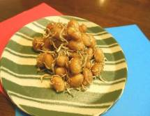

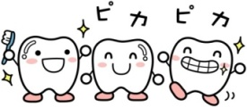**むしばきんのだいこうぶつど～れだ？**

おやつのなかでもむしばいなりやすいものと、なりにくいたべものがあるよ。

むしばきんのこうぶつだとおもうたべものに**○**してみよう！

こたえは…

あめ、ケーキ、チョコレート、ジュース

でした！

砂糖がたくさん入っていて、お口の中に長時間

残り、歯にくっつきやすいおやつはむし歯菌の大好きな食べ物です。ジュースもたくさんの砂糖を含むのでむし歯になりやすいといえます！

お菓子をたべたら歯を磨く、うがいをするように習慣づけると、むし歯になりにくい生活習慣を身に付けることが出来ます！！





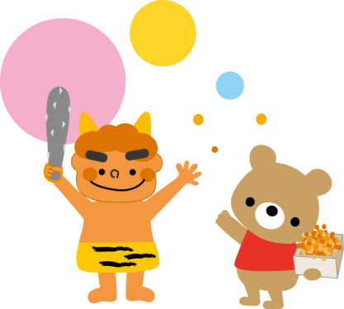

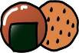

**たくさんかむと・・・**

はがつよくなる！

つばがでる！

あたまがよくなる！

はならびがきれいになる！

おやつの中には、

角砂糖（1個3.6ｇ）が…

あめ2個：2個分

ショートケーキ1個：8個分

チョコレート1枚：5.5個分

コーラ250ml：7.5個分

